SIKLAB: PAGGAWA NG ONLINE PUBLISHING WEBSITE NG PHILIPPINE SCIENCE HIGH SCHOOL CAGAYAN VALLEY

Isang Debelopmental na Pananaliksik

**Ang Kaligiran ng Pag-aaral**

Ang Schools’ Press Conference ay isang paligsahang isinasaganap upang maisulong ang journalismo sa mga estudyante ng iba’t ibang paaralan. Dito mapapansin ang mga estudyanteng may talento sa iba’t ibang larangan ng journalism: pamamahayag, paglathala, *Photojournalism*, at iba pa. Sa nakaraang serye ng komperensya ng mga paaralan, isa sa mga bagong paligsahang isinagawa sa kumperensya ay ang Online Publishing sa English at sa Filipino.

Sa taong panuruang 2018-2019 pa lang ipinapatupad ang Online Publishing bilang isa sa mga timpalak na gaganapin sa komperensya. Sa National Schools’ Press Conference ng nakaraang taong panuruan, nagkaroon ng demonstrasyon ng Online Publishing upang makita ang potensyal nito bilang isang larangan sa mundo ng pamamahayag.

Sa pagbibigyang pansin ng bagong uri ng paligsahan sa mga darating na Schools Press Conference, naisipan ng mga mananaliksik na gumawa ng plataporma kung saan puede magsanay ang mga estudyanteng bumabalak na sumali sa paligsahan ng Online Publishing. Ang platapormang ito ay madaling baguhin at lagyan ng nilalaman, at maglilingkod bilang isang kagamitang puedeng gamitin sa pagsasanay sa larangang Online Publishing.

**Paglalahad ng mga Suliranin**

**Paglalahad ng mga Layunin**

Ang pananaliksik na ito ay naglalayong makagawa ng isang website na magsisilbing online na dyaryo ng mga magaaral sa Philippine Science High School – Cagayan Valley Campus. Layunin din nito na matukoy ang mga benepisyong maaring maibigay ng “Ang Siklab” Online website sa sangay ng Journalism sa Philippine Science High School – Cagayan Valley Campus.

Nilalayon ng pag-aaral na itong masagot ang mga sumusunod na katanungan:

1. Anu-ano ang mga benepisyo ng gagawing Sistema sa “journalism department” ng paaralan?

2. Au-ano ang mga layunin ng gagawing sistema sa “journalism department” ng paaralan?

3. Paano ito mabibisita ng mga eestudyante, guro at mga taong interersado?

4. Maaapektuhan ba nito ang pagdistribute nf diyaryo sa kapwa estudyante at guro?

5. Paano ito makakatulong sa Pisay kung sakali maaccess ito ng ibang tao galling sa labas ng pisay?

**Kahalagahan ng Pag-aaral**

Ang Philippine Science High School – Cagyan Valley Campus (PSHS-CVC) ay taong -taong nagsasagawa ng mga sulating naglalaman ng mga pangyayari sa loob at maging sa labas ng paaralan, pangakademiko man ito o panghumanidades. Naglalaman din ito ng mga mahalagang kaganapan o balita na nagaganap sa mundo. Ang mga artikulong tagalog na ito ay pinagtipon upang makabuo ng isang pahayagang tagalog- “Ang Siklab”.

Ang naililimbag na mga dyaryo ay kadalasang hindi napapanatili nang maayos at nawawala na lamang ng mga mag-aaral pagsapit ng bakasyon, kaya’t mahalaga ang pagkakaroon ng kopya ng ganitong uri ng dyaryo sa *online* na maaring mapuntahan ng mga mag-aaral, mga guro, at mga taong interesado sa kahit anong oras ng araw. Ito ay mas magiging maluwag sa mga nais magbasa ng mga kaganapan sa paaralan, lalo na ang mga magulang ng mga mag-aaral at ng mga batang naghahangad na mag-aral sa PSHS - CVC. Nais din ng mga mananaliksik na makatulong ang pag-aaral na ito upang mabawasan ang pagkokonsumo ng papel na ginagamit sa paglimbag ng “Ang Siklab”. Ito rin ay makapagpapadali ng trabaho ng mga manunulat sa pagbabago ng mga nilalaman na naayon sa petsa at dahil dito mas magiging madali rin ang pagpaparating ng mga kaganapan sa mga mambabasa. Inaasahan din ng mga mananaliksik na makatutulong ang pag-aaral na ito upang mas makilala ang paaralan.

**Saklaw at Limitasyon ng Pag-aaral**

Ang saliksik na ito ay limitado sa mga sumusunod:

**Perspektiba.** Sinasaliksik nito ang benepisyo ng pagdepelop ng Online Publishing Website ng Siklab sa Philippine Science High School. Magsasagawa ng interbyu at surbey sa mga estudyante at guro ng eskwelahan tungkol sa benepisyo ng website.

**Uri.** Ang saliksik papel ay debelopmental sa uri. Layuning makagawa ng Online Website ng Siklab upang masmaaccess ng mga estudyante at guro ng Philippine Science High School – Cagayan Valley Campus.

**Lugar.** Ang saliksik ay isasagawa sa Philippine Science High School – Cagayan Valley Campus. Mga estudyante, alumni, at guro ng paaralan ang makakaaccess sa website. Ang mga artikulong ilalagay sa website ay gawa ng mga estudyante na nag-aral o kasalukuyang nag-aaral sa PSHS-CVC na naging miyembro ng Siklab.

**Pangkat.** Ang website ay limitado lamang sa journalism department. Mga artikulo lamang na nanggaling sa Siklab ang ilalagay upang maaccess sa website na isasagawa.

**Modelong Konseptuwal**

Ang gagamiting modelo ay ang Rapid Application Development Model kung saan ginagawa ang isang application habang kumukuha ng mungkahi sa mga gumagamit nito, tapos ipinapatupad at dinadagdag sa applikasyon. Sabay na ring gagamiting ang modelong Inkremental, kung saan isa-isang dinadagdagan ng punsyon ang applikasyon.

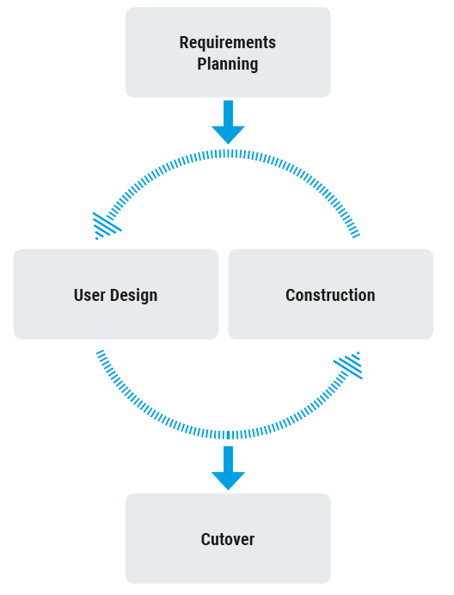

*Figure 1. Ang modelong RAD, o Rapid Application Development Model.*

Sa RAD model, unang ikinukunsidera ang mga pangangailangan ng mga gagamit ng aplikasyon. Pagkatapos malaman ang mga ito, sisimulan na ng mga debeloper na gawin ang aplikasyon habang patuloy na kumukuha ng mungkahi sa mga tao ukol sa mga puedeng idagdag na punsyon. Dito pumapasok ang Modelong Inkremental.

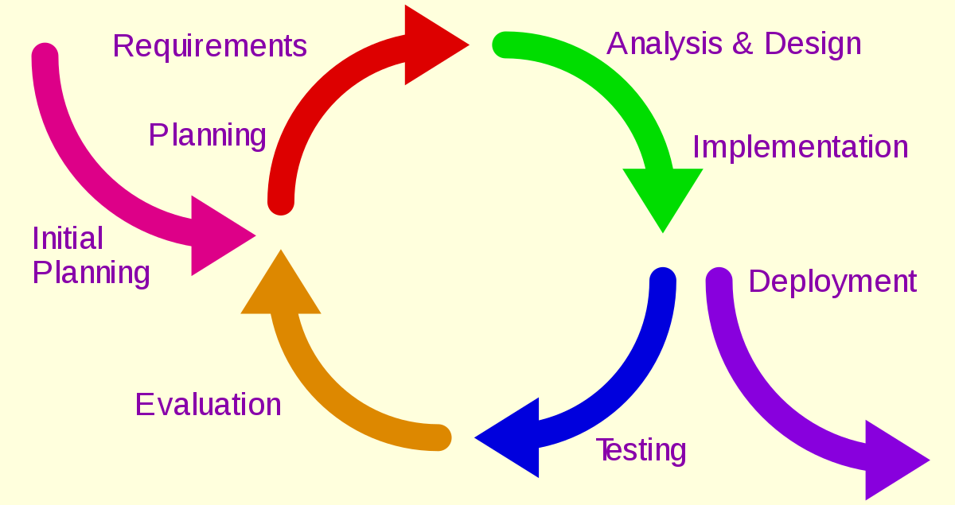

*Figure 2. Ang modelong incremental.*

Sa modelong incremental, paulit-ulit na ginagawa ang karaniwang gawain sa paggagawa ng sopweyr, at unti-unting dinadagdagan ang kayang gawin ng aplikasyon hanggang sa magawa lahat ng kailangang mga punksyon ng aplikasyon. Para sa pananaliksik na ito, dumedepende ang prosesong ito sa mga payo ng mga gagamit ng aplikasyon na inililikha.

**Pagpapakahulugan ng mga Mahahalagang Termino**

Imahe ng RAD model kinuha sa: <https://www.simplifier.io/en/why-simplifier/rapid-application-development/>

Imahe ng Modelong Inkremental kinuha sa: <https://en.wikipedia.org/wiki/Iterative_and_incremental_development>